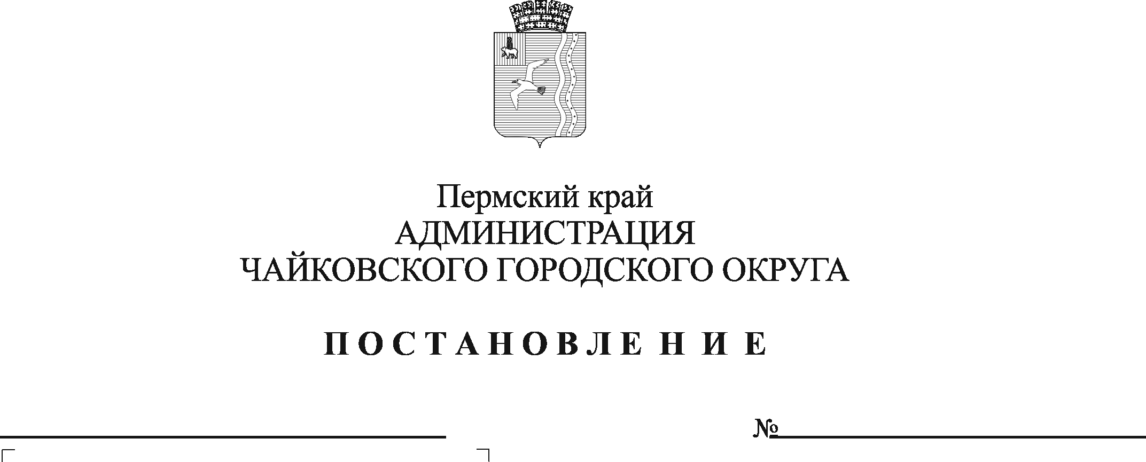
Об отдельных мерах профилактики коррупции в администрации Чайковского городского округа
586
17.06.2021

На основании Федеральных законов от 25 декабря 2008 г. № 273-ФЗ «О противодействии коррупции», от 6 октября 2003 г. № 131-ФЗ «Об общих принципах организации местного самоуправления в Российской Федерации», от 2 марта 2007 г. № 25-ФЗ «О муниципальной службе в Российской Федерации», указа губернатора Пермского края от 17 марта 2021 г. № 37 «Об отдельных мерах по совершенствованию деятельности по вопросам противодействия коррупции в Администрации губернатора Пермского края, Аппарате Правительства Пермского края, исполнительных органах государственной власти Пермского края», Устава Чайковского городского округа
ПОСТАНОВЛЯЮ:
- Утвердить прилагаемые:
  - Порядок уведомления муниципальными служащими администрации Чайковского городского округа представителя нанимателя (работодателя) о возникшем конфликте интересов или возможности его возникновения;
  - Порядок уведомления муниципальными служащими администрации Чайковского городского округа представителя нанимателя (работодателя) о выполнении иной оплачиваемой работы.
- Порядки распространяются на муниципальных служащих администрации Чайковского городского округа, в том числе отраслевых (функциональных) органов администрации Чайковского городского округа.
- Признать утратившими силу постановления администрации Чайковского городского округа:
от 12 июля 2019 г. № 1247 «Об утверждении Порядка сообщения о возникновении личной заинтересованности, которая приводит или может привести к конфликту интересов»;
от 12 июля 2019 г. № 1248 «Об утверждении Порядка предварительного уведомления представителя нанимателя (работодателя) о выполнении иной оплачиваемой работы муниципальными служащими администрации Чайковского городского округа».
4. Отделу муниципальной службы администрации Чайковского городского округа и руководителям отраслевых (функциональных) органов администрации Чайковского городского округа ознакомить муниципальных служащих с настоящим постановлением под роспись.
5. Опубликовать постановление в муниципальной газете «Огни Камы» и разместить на официальном сайте администрации Чайковского городского округа.
6. Постановление вступает в силу после его официального опубликования.
7. Контроль за исполнением постановления возложить на первого заместителя главы администрации Чайковского городского округа, руководителя аппарата.

Глава городского округа –

глава администрации

Чайковского городского округа Ю.Г.Востриков

УТВЕРЖДЕН
постановлением администрации Чайковского городского округа
от 17.06.2021 № 586

ПОРЯДОК
уведомления муниципальными служащими администрации Чайковского городского округа представителя нанимателя (работодателя) о выполнении иной оплачиваемой работы

1. Настоящий Порядок разработан в соответствии с частью 2 статьи 11 Федерального закона от 2 марта 2007 г. № 25-ФЗ «О муниципальной службе в Российской Федерации» и устанавливает процедуру предварительного уведомления муниципальными служащими, замещающими должности муниципальной службы в администрации Чайковского городского округа, отраслевых (функциональных) органов администрации Чайковского городского округа (далее соответственно - муниципальный служащий, муниципальный орган АЧГО), представителя нанимателя (работодателя) о намерении выполнять иную оплачиваемую работу, а также форму, содержание и порядок регистрации таких уведомлений.
2. Понятие «конфликт интересов» в настоящем Порядке применяется в значении, определенном Федеральным законом от 25 декабря 2008 г. № 273-ФЗ «О противодействии коррупции» (далее - Федеральный закон о противодействии коррупции).
3. Муниципальный служащий обязан предварительно, не позднее десяти рабочих дней до начала выполнения иной оплачиваемой работы, в том числе выполняемой по гражданско-правовому договору, уведомить представителя нанимателя (работодателя) о планируемом им выполнении иной оплачиваемой работы путем представления уведомления о выполнении иной оплачиваемой работы (далее - Уведомление) по форме согласно приложению 1 к настоящему Порядку.
4. Муниципальные служащие, поступившие на муниципальную службу в муниципальный орган АЧГО и осуществляющие иную оплачиваемую работу на день назначения на должность муниципальной службы, представляют Уведомление в день назначения на должность.
5. Каждый случай предполагаемых изменений (дополнений) условий (вид деятельности, трудовая функция, место работы, срок действия договора, другие условия) и характера работы (подвижной, разъездной, в пути, другой характер работы), выполняемой муниципальным служащим, требует представления отдельного Уведомления.
К Уведомлению прилагаются все имеющиеся у муниципального служащего материалы, подтверждающие обстоятельства, изложенные в Уведомлении.
6. Перед представлением Уведомления представителю нанимателя (работодателя) муниципальный служащий знакомит с Уведомлением непосредственного руководителя, который проставляет на Уведомлении соответствующую отметку.
7. В целях выполнения обязанности, предусмотренной пунктом 3 настоящего Порядка, муниципальный служащий направляет (передает) Уведомление для регистрации в структурное подразделение муниципального органа АЧГО, осуществляющее функции по профилактике коррупционных и иных правонарушений, или должностному лицу муниципального органа АЧГО, ответственному за работу по профилактике коррупционных и иных правонарушений (далее - структурное подразделение).
8. Уведомление в день его поступления регистрируется в журнале регистрации уведомлений о выполнении иной оплачиваемой работы (далее - журнал регистрации уведомлений), оформленном по форме согласно приложению 2 к настоящему Порядку.
Листы журнала регистрации уведомлений должны быть пронумерованы, прошнурованы и скреплены оттиском печати муниципального органа АЧГО.
Журнал регистрации уведомлений в течение пяти лет с даты регистрации в нем последнего Уведомления хранится в шкафах (сейфах), обеспечивающих защиту от несанкционированного доступа, после чего передается в архив.
9. Копия зарегистрированного Уведомления с отметкой о дате и номере регистрации Уведомления, должности, фамилии, имени и отчестве специалиста, зарегистрировавшего Уведомление, выдается муниципальному служащему на руки под подпись либо направляется по почте с уведомлением о вручении.
10. Уведомление не позднее одного рабочего дня со дня регистрации передается представителю нанимателя (работодателя) для ознакомления.
11. Представитель нанимателя не позднее двух рабочих дней со дня получения Уведомления передает его с отметкой об ознакомлении в структурное подразделение для рассмотрения.
Структурное подразделение вправе проводить беседу с муниципальным служащим, подавшим Уведомление, получать от муниципального служащего пояснения по сведениям, изложенным в Уведомлении, запрашивать у него дополнительные материалы.
12. В случае если по итогам рассмотрения Уведомления будет установлено, что выполнение иной оплачиваемой работы может повлечь за собой конфликт интересов, структурным подразделением в течение пяти рабочих дней со дня поступления Уведомления на рассмотрение составляется мотивированное заключение.
Мотивированное заключение должно содержать мотивированный вывод, что выполнение иной оплачиваемой работы может повлечь за собой конфликт интересов, информацию о предлагаемых мерах по урегулированию и (или) предотвращению конфликта интересов, а также рекомендации по принятию решений в соответствии с нормативными правовыми актами Российской Федерации.
Структурное подразделение в течение срока, указанного в абзаце первом настоящего пункта, знакомит с мотивированным заключением муниципального служащего, который проставляет на нем соответствующую отметку.
Мотивированное заключение с Уведомлением и иными полученными материалами не позднее следующего рабочего дня со дня его составления направляется представителю нанимателя (работодателя) для принятия соответствующего решения.
13. Уведомление муниципального служащего с отметкой представителя нанимателя (работодателя) приобщается структурным подразделением к личному делу муниципального служащего.

Приложение 1
к Порядку уведомления муниципальными служащими администрации Чайковского городского округа представителя нанимателя (работодателя) о выполнении иной оплачиваемой работы

ФОРМА
_________________________________
(отметка об ознакомлении)
_________________________________
(должность, фамилия, имя, отчество
представителя нанимателя(работодателя)
_________________________________
(должность, фамилия, имя, отчество
муниципального служащего,
представляющего уведомление)
УВЕДОМЛЕНИЕ
о выполнении иной оплачиваемой работы
В соответствии с частью 2 статьи 11 Федерального закона от 2 марта 2007 г. № 25-ФЗ «О муниципальной службе в Российской Федерации» сообщаю о намерении с «___» _____ 20__ г. по «___» _____ 20__ г. заниматься ___________________________________________________________________
(оплачиваемой педагогической, научной, творческой или иной деятельностью)

деятельностью, выполняемой по ___________________________________________________________________,
(трудовому договору, гражданско-правовому договору, авторскому договору и т.п.)
в __________________________________________________________________
(полное наименование организации, учреждения, юридический адрес)
Подтверждаю, что работа ________________________________________
___________________________________________________________________
(конкретная работа или трудовая функция, например, «по обучению студентов» и т.д.)
не повлечет за собой конфликта интересов.
При выполнении указанной работы обязуюсь не нарушать запреты и соблюдать требования к служебному поведению муниципального служащего, установленные статьями 14 и 14.2 Федерального закона от 2 марта 2007 г. № 25-ФЗ «О муниципальной службе в Российской Федерации».
«___» _______ 20__ г. | __________________  (подпись лица, представившего уведомление) |  | _____________________  (расшифровка подписи)
Приложение <1>:
1. _______________________ на ___ л.;
2. _______________________ на ___ л.;
3. _______________________ на ___ л.

Ознакомлен:
____________________________________________________________________
(подпись, фамилия, имя, отчество, должность непосредственного руководителя муниципального служащего, представляющего уведомление)

Уведомление зарегистрировано «___» ____________ 20___ г., рег. № ________
____________________________________________________________________
(подпись, фамилия, имя, отчество, должность специалиста, зарегистрировавшего уведомление)
--------------------------------
<1> Отражаются наименование прилагаемого документа, его реквизиты (при наличии).

Приложение 2
к Порядку уведомления муниципальными служащими администрации Чайковского городского округа представителя нанимателя (работодателя) о выполнении иной оплачиваемой работы

ФОРМА

ЖУРНАЛ РЕГИСТРАЦИИ УВЕДОМЛЕНИЙ
о выполнении иной оплачиваемой работы

N п/п | Дата регистрации уведомления | ФИО, должность лица, представившего уведомление | Информация об условиях выполнения иной оплачиваемой работы (наименование организации, вид работы, период ее выполнения) | ФИО, должность, подпись лица, зарегистрировавшего уведомление | Подпись лица, представившего уведомление, в получении копии уведомления/дата направления уведомления по почте
1 | 2 | 3 | 4 | 5 | 6

